Лекция 2.8 Контрольные карты

Цель лекции – ознакомить слушателей с контрольной картой как основным инструментом статистического контроля процессов (SPC) и научить использовать ее для управления качеством продукции непосредственно в процессе производства, своевременно предотвращая изготовление брака.

Задачи лекции:
- определить, что такое контрольная карта, чем она отличается от обычного графика (наличием контрольных границ) и ее основное назначение;
- осознать роль контрольной карты как средства распознания отклонений из-за неслучайных (особых) причин от вероятных изменений (случайных причин), присущих процессу;
- изучить, из каких элементов состоит контрольная карта (Центральная линия, Верхняя и Нижняя контрольные границы) и их предназначение;
- изучить, как различаются управляемое (статистически стабильное) и неуправляемое состояния процесса, и что означает выход точек за границы регулирования;
- ознакомиться с признаками неуправляемого состояния процесса (например, выход за пределы действия, тренд, смещение, последовательный рост/убывание).

Контрольная карта – это разновидность графика, однако она отличается от обычного графика наличием линий, называемых контрольными границами, или границами регулирования. Эти границы обозначают ширину разброса, образующегося в обычных условиях течения процесса.
Контрольная карта (Control Chart), разработанная Уолтером Шухартом (Walter A. Shewhart) в 1920-х годах, является самым важным инструментом статистического контроля процессов (Statistical Process Control, SPC). Каору Исикава, прославленный деятель в области управления качеством, говорил: «Контроль качества начинается с контрольной карты и завершается ею».
Контрольная карта - это линейчатый график, который отображает характер изменения показателя качества во времени. Ее основное назначение - управлять качеством продукции непосредственно в процессе производства и своевременно предотвращать изготовление брака, выполняя функцию инструмента текущего контроля.

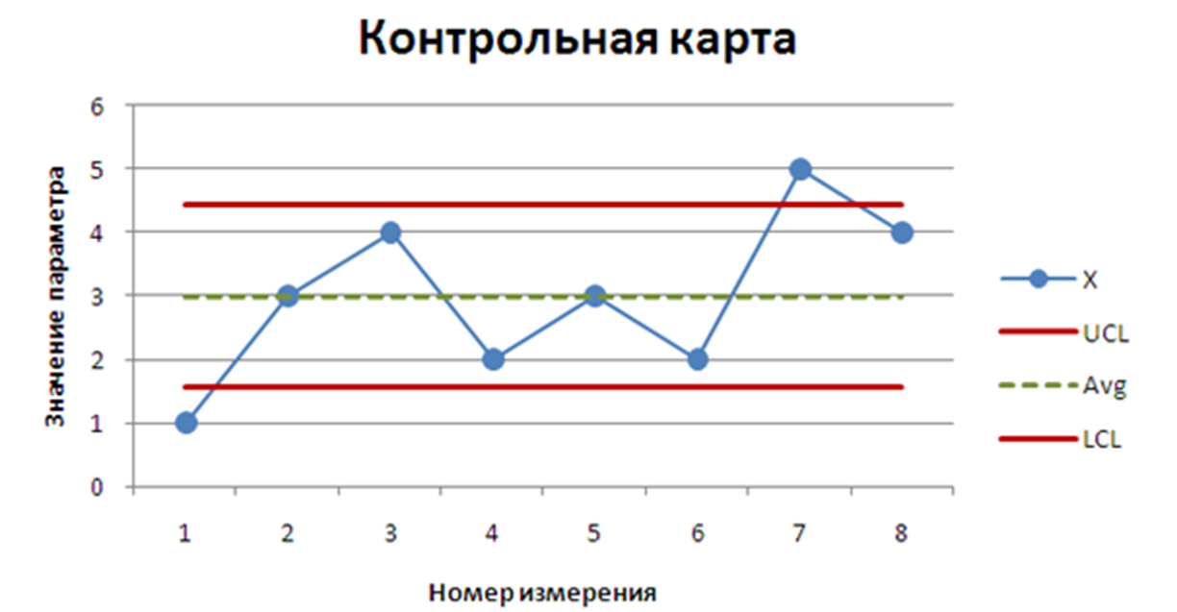

Если все точки графика входят в область, ограниченную контрольными границами, то это показывает, что процесс протекает в относительно стабильных условиях. И наоборот, выход точек за границы регулирования указывает на то, что процесс разладился и необходимо принимать меры по его наладке.
Положение верхней и нижней контрольной границы (ВКГ и НКГ) определяется аналитически либо по специальным таблицам и формулам. ВКГ и НКГ служат для предупреждения разладки процесса, когда изделия еще соответствуют техническим требованиям.
Контрольная карта позволяет отделять вариации, которые обусловлены определенными (особыми) причинами, от тех, что вызваны случайными (общими) причинами.
Любой производственный процесс подвержен естественной изменчивости.
- Случайные (общие) причины вариации: Незначительные, неизбежные факторы (например, минимальные колебания температуры в цехе, легкий износ инструмента, незначительные различия в сырье). Эти вариации присущи процессу, находящемуся в управляемом (статистически контролируемом) состоянии.
- Особые (определенные) причины вариации: Внезапные, крупные и идентифицируемые факторы, вызывающие существенное отклонение процесса (например, поломка оборудования, смена оператора без должного обучения, внезапное изменение свойств сырья). Они свидетельствуют о том, что процесс вышел из-под контроля.
Контрольная карта является средством распознания отклонений из-за неслучайных или особых причин от вероятных изменений, присущих процессу. Вероятные изменения редко повторяются в прогнозируемых пределах. Отклонения из-за неслучайных или особых причин сигнализируют о том, что некоторые факторы, влияющие на процесс, необходимо идентифицировать, расследовать и поставить под контроль.
Обычно подлежит изучению следующая переменная величина (параметр процесса) или характеристика:
- известная важная или важнейшая;
- предположительная ненадежная;
- по которой нужно получить информацию о возможностях процесса;
- эксплуатационная, имеющая значение при маркетинге.
1. Определение выбранного среднего арифметического значения для каждой выборки ki по формуле:

, (1)
где n – объем выборки;
xi – измеренный параметр.
2. Определение общего среднего арифметического значения для всех k – выборок по формуле:
(2)

3. Среднее арифметическое значение размаха для всех к – выборок определяется по формуле:
(3)

4. Определение верхней границы регулирования (ВГРх) для по формуле:

, (4)

где А2 – коэффициент, взятый из таблицы;
$\overline{R}$ – среднее арифметическое значение размаха для всех к – выборок.

5. Определение нижней границы регулирования (НГРх) для по формуле:

(5)

6. Определение центральной линии (ЦЛ) для по формуле:

(6)

7. Определение верхней границы регулирования для размаха по формуле:
, (7)
где D₄ – коэффициент из таблицы.

8. Определение нижней границы регулирования для размаха по формуле:
, (8)

где D₃ - коэффициент из таблицы.
9. Определение центральной линии для размаха по формуле:

(9)

После построения контрольной карты делаются выводу по точкам, лежащим в границах регулирования или выходящих за них.
Для того чтобы контрольная карта являлась эффективным средством управления процессом сбора результатов измерений контролируемых показателей и их регистрация в контрольной карте должны осуществляться в режиме реального времени.
Контрольные карты обладают рядом достоинств. В частности, они дают возможность визуально определить момент изменения процесса, создают основу для улучшения процесса, выявляют различия между случайными и системными нарушениями в процессе, снижают потери от брака за счет предотвращения проявления дефектов. К недостаткам контрольных карт можно отнести более высокие требования к подготовке персонала и необходимость работы в реальном времени.

Типы Контрольных Карт
Выбор контрольной карты зависит от вида контролируемых показателей (количественные или альтернативные).
А. Карты по Количественным Признакам (Переменным)
Используются для контроля измеряемых характеристик (например, диаметр, вес, температура). Эти карты обычно сдвоенные, так как контролируют одновременно и среднее значение (точность), и разброс (прецизионность/вариацию) процесса.

Тип Карты | Контролируемый Показатель | Назначение
X - R (X-bar и R) | Среднее значение выборок X и Размах выборок R | Наиболее часто используются. R-карта контролирует разброс, X-карта - среднее.
X - S (X-bar и S) | Среднее значение выборок X и Среднеквадратичное отклонение выборок S | Более точный контроль разброса, чем R-карта, особенно для больших выборок.
X (Карта индивидуальных значений) | Отдельные значения Xi | Применяется, когда размер подгруппы равен 1 (измерение нельзя или не нужно разбивать на подгруппы).

Б. Карты по Альтернативным Признакам (Атрибутивным)
Используются для контроля не измеряемых, а подсчитываемых характеристик, связанных с несоответствием или дефектами (например, "годен/негоден", количество дефектов).
Тип карты | Контролируемый Показатель | Применение
p-карта | Доля несоответствующих (дефектных) изделий в выборке | Применяется, когда объем выборки переменный.
np-карта | Число дефектных изделий в выборке | Применяется, когда объем выборки постоянный.
c-карта | Число дефектов в выборке (в постоянном объеме продукции) | Используется, когда дефекты встречаются относительно редко (распределение Пуассона).
u-карта | Число дефектов на единицу продукции | Используется, когда размер образца (площадь, длина, объем) не является постоянной величиной.

Анализ и Интерпретация
Управляемое состояние процесса: если все значения характеристики (точки) оказываются внутри контрольных границ и не проявляют определенных тенденций, состояние процесса считается управляемым (статистически стабильным). Это означает, что присутствуют только общие (случайные) причины изменчивости.
Неуправляемое состояние процесса: процесс выходит из-под контроля, если на контрольной карте обнаруживаются определенные признаки наличия особых причин вариации. К таким признакам относятся:
- Выход за пределы действия: одна точка вышла за UCL или LCL;
- Тренд или смещение: девять точек подряд находятся по одну сторону от средней линии (выше или ниже);
- Последовательный рост/убывание: шесть возрастающих или убывающих точек подряд;
- Выход за пределы предупреждения: две из трех последовательных точек вышли за пределы предупреждения (если такие пределы используются).
Когда процесс выходит из-под контроля, оператор или менеджер должны немедленно выявить причины его разладки и принять корректирующие действия.

Контрольные вопросы по лекции 2.8

1. В чем заключается принципиальное отличие контрольной карты от обычного линейчатого графика, и какова основная функция этих дополнительных элементов (контрольных границ)?
2. Объясните ключевую роль контрольной карты как средства распознания и разделения двух типов причин изменчивости процесса: "случайных (общих) причин" и "неслучайных (особых) причин". Приведите пример каждого типа причин.
3. Опишите, в каком случае процесс считается "управляемым (статистически стабильным)", и что означает обнаружение на карте признаков неуправляемого состояния для оператора или менеджера?
4. Перечислите и охарактеризуйте как минимум три признака неуправляемого состояния процесса (особых причин вариации), помимо простого выхода точки за пределы действия.
5. Объясните, почему карты по количественным признакам (например, X-R или X-S) обычно являются сдвоенными, и какие два аспекта процесса (точность и разброс) контролируются каждой из этих сдвоенных карт.
6. В чем состоит различие в применении между p-картой и np-картой, а также между c-картой и u-картой, исходя из типа контролируемого показателя и условия выборки (постоянство/переменность)?
7. Объясните предназначение Верхней и Нижней контрольных границ (ВКГ и НКГ) и почему они служат для предупреждения разладки процесса даже тогда, когда изделия еще соответствуют техническим требованиям.
8. Назовите как минимум два ключевых достоинства контрольных карт в управлении процессами и укажите их основные недостатки, связанные с требованиями к персоналу и работе.
9. Почему для того, чтобы контрольная карта являлась эффективным средством управления, сбор результатов измерений и их регистрация должны осуществляться в режиме реального времени?
10. Опишите последовательность шагов для расчета Центральной линии (ЦЛ), Верхней границы регулирования (ВГРх) и Нижней границы регулирования (НГРх) для карты средних значений X (назовите необходимые усредненные значения и коэффициенты).

